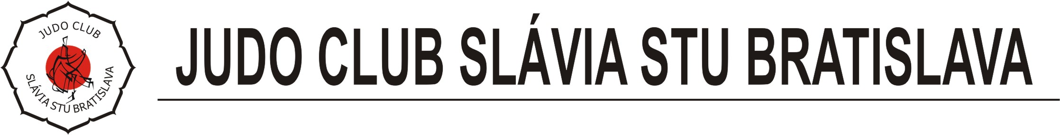
Meno a priezvisko
Dátum narodenia
adresa

(ďalej len „Dobrovoľník“)
V Bratislave ...... 2024

VEC: Potvrdenie o výkone dobrovoľníckej činnosti

V zmysle § 5 ods. 6 zákona č. 406/2011 Z. z. o dobrovoľníctve v platnom znení Občianske združenie Judo club Slávia STU Bratislava, Komárnická 50, 821 02, IČO: 30869889, štatutárny orgán Ing. Martin Pisoň (ďalej len „Prijímateľ dobrovoľníckej činnosti“) vystavuje Dobrovoľníkovi toto potvrdenie o výkone dobrovoľníckej činnosti:

- Doba trvania výkonu dobrovoľníckej činnosti:
Deň | počet hodín
dátum | počet hodín
Celkovo: | .... hodín

- Obsah výkonu dobrovoľníckej činnosti: Dobrovoľnícka činnosť bola vykonávaná Dobrovoľníkom pre prijímateľa dobrovoľníckej činnosti a jej obsahom bolo: Pomoc pri organizovaní súťaží pre deti, rozkladanie a skladanie zápasovej plochy, doprava detí na turnaje, dozor detí pri účasti na judo turnajoch, pomoc pri čistení a upratovaní tréningových priestorov.
- Hodnotenie činnosti Dobrovoľníka: Činnosť Dobrovoľníka považujeme za veľmi dobrú, nakoľko počas výkonu celej dobrovoľníckej činnosti aktívne a zodpovedne pristupoval k plneniu svojich úloh.
- Kontaktná osoba: Martin Pisoň (tel. č.: +421 917 777 699, e-mail: martin.pison@judostu.sk)

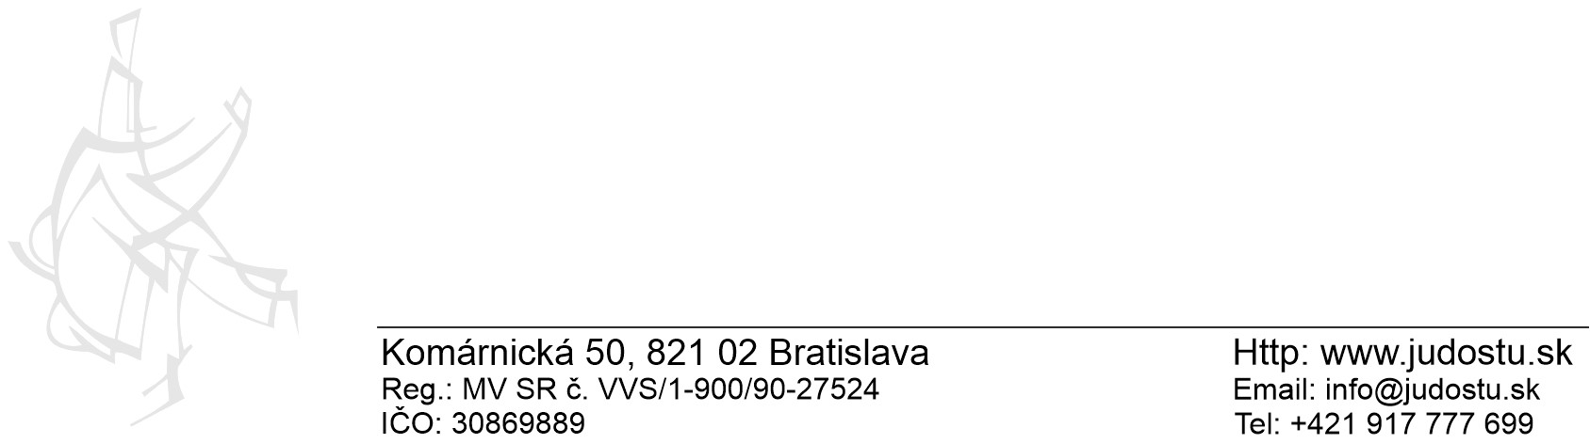

Martin Pisoň
Predseda Judo clubu Slávia STU

